Sábado 17 a las 19.30 h. Teatro Casa de Cultura. Duración 65 minutos. Precio 11 y 7 euros.
Teatro
“LOBAS”

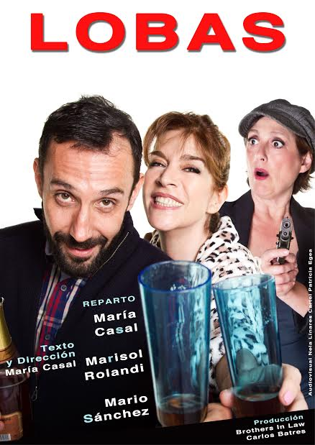

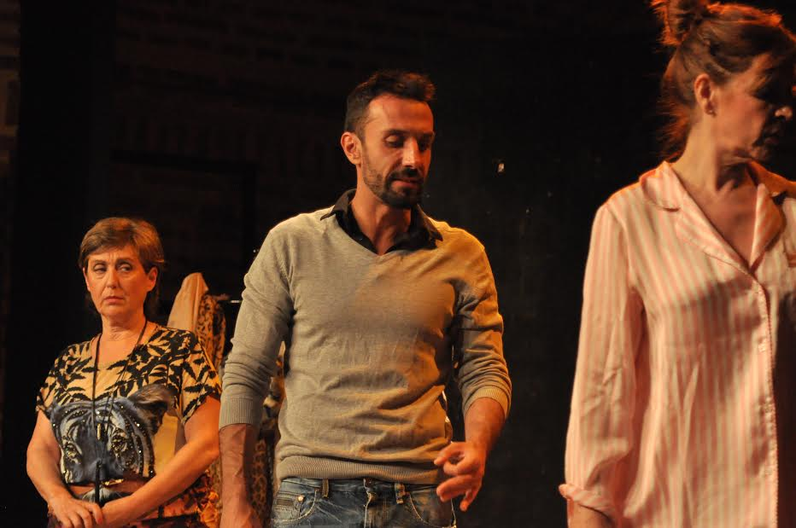

“LOBAS” es una comedia en dos actos que se separan año y medio entre sí.
Sara (María Casal) es una mujer arrogante, acostumbrada a salirse con la suya, trabaja como directora de casting. Hace las cosas a su manera y ha trepado desde abajo.
Manuel (Mario Sánchez) es su joven amante, un guapo camarero con sueños de convertirse en actor, seductor e inocente. Una relación que a ambos conviene, aparentemente.
Aparece Emilia (Marisol Rolandi) , madre de Manuel, excéntrica y cariñosa, cuyo único propósito es hacer feliz a su hijo, o al menos, eso dice…
Cada uno va persiguiendo su objetivo y nadie es del todo lo que parece. Todos quieren ganar, todos quieren cazar, todos quieren alimentarse, todos quieren sobrevivir. La arrogancia, la inocencia y la picardía, se levantan y destapan las verdaderas intenciones ocultas.
Sesenta minutos al servicio del humor más ágil. Diálogos fulminantes, y rápidos…. Nada queda fuera del punto de mira de “Lobas” a la hora de desgarrar y triturar al enemigo, siempre con talante sutil, con ganas de hacer reír. Y sorpresas…

Compañía: Producciones Brothers in law Carlos Baltre
Dirección y texto: María Casal
Interpretes: Maria Casal Marisol Rolandi y Mario Sánchez
Comedia

